مراحل اجرایی اخذ پروانه صلاحیت حرفه ای پرستاران
داشتن پروانه صلاحیت حرفه ای و رعایت معیار ها و شاخص های آن در تمامی نیرو های شاغل در حوزه مراقبت های پرستاری امری ضروری است.
با توجه به ضرورت تکریم بیماران/ مددجویان و لزوم افزایش کیفیت مراقبتهای پرستاری و همچنین لزوم وجود ابزارهای کارآمد و تاثیر گذار بر مراقبتهای پرستاری و پرستاران و عمق بخشی و کیفی سازی مراقبت های پرستاری از طریق ساماندهی به سرمایه های انسانی حرفه ای و غیر حرفه ای در نظام های سلامت ، داشتن پروانه صلاحیت حرفه ای و رعایت معیار ها و شاخص های آن در تمامی نیرو های شاغل در حوزه مراقبت های پرستاری امری ضروری است.
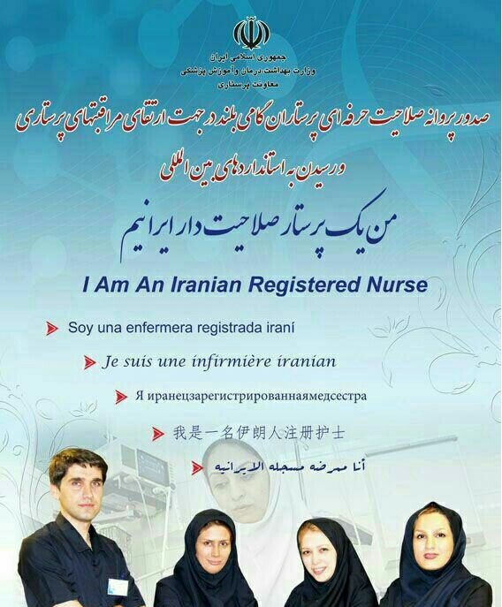

لذاپیرو آیین نامه پروانه صلاحیت حرفه ای پرستاران با شماره 73/د/139 مصوب31/01/1395 معاونت محترم وزارت بهداشت، درمان و آموزش پزشکی و ابلاغ آن به این موسسه با شماره نامه 183/د/139 نظر به این که اکثریت نیروهای این موسسه مشمول این آیین نامه می باشند.

- شرکت در برنامه های حضوری و غیر حضوری موجود و کسب 125 امتیاز در مدت 5 سال و یا شرکت در آموزش ضمن خدمت به ازاء هر سال 50 ساعت در 5 سال گذشته جمعا کسب 250 ساعت آموزش ضمن خدمت.
- پس از کسب امتیازات لازم (125 امتیاز آموزش مداوم یا 250 ساعت آموزش ضمن خدمت) جهت تکمیل مراحل اخذ پروانه صلاحیت حرفه ای (RN) به مدیریت پرستاری دانشگاه های علوم پزشکی سراسر کشور مراجعه نمایید.
- گذراندن دوره های اخلاق حرفه ای، ارتباطات و احیاء پیشرفته برای تمامی پرستاران الزامی است.
- برای تمدید قرار داد با این موسسه، گذراندن حداقل 25 امتیاز سالانه در سامانه یکپارچه آموزش مداوم جامعه پزشکی الزامی است.
این اطلاعیه برای تمامی پرستاران که دارای مدرک کارشناسی و بالاتر هستند لازم الاجرا است.
مسئولیت نظارت بر اجرای این اطلاعیه بر عهده نمایندگان موسسه می باشد.
اطلاعیه های بعدی را از طریق سایت و کانال رسمی موسسه پیگیری کنید.
برای دریافت اطلاعات بیشتر به کانال پرسش و پاسخ پروانه صلاحیت حرفه ای به سایت مرکز سنجش آموزش پزشکی کشور
مراجعه کنید.

راهنمایی
برای شرکت در آزمون صلاحیت حرفه ای پرستاران چه مدرکی لازم است؟
مدرک فراغت از تحصیل از دانشگاه های مورد تایید وزارت بهداشت،درمان و آموزش پزشکی از داخل و خارج از کشور(مورد تایید وزارت بهداشت)

اعضای هیات علمی پرستاری از چه طریقی می توانند پروانه صلاحیت حرفه ای دریافت کنند؟
اعضای هیات علمی پرستاری می توانند از سه طریق: ارتقای سالانه، کسب امتیاز بازآموزی یا شرکت در آزمون صلاحیت حرفه ای پرستاری، پروانه صلاحیت حرفه ای دریافت کنند.

آیا نیروی طرحی میتواند در آزمون صلاحيت حرفه اي پرستاري شرکت کند؟
نیروی طرحی میتواند شرکت کند و نمره آن دو سال معتبر است.

چه کسانی نمی توانند در این آزمون شرکت کنند؟
شرکت کنندگتن با شرایط نابینایی یک چشمی، دوربینی اصلاح نشده، نارسایی تنفسی متوسط و شدید، کوادری پلژی . پاراپلژی، قطع یا فقدان اندام فوقانی و تحتانی، سایکوز، اختلال دو قطبی، افسردگی شدید، دمانس، آلزایمر، مصرف داروهای محرک یا مخدر سیستم عصبی مرکزی، اعتیاد به مواد مخدر، VF یا VT ناپایدار و اختلال شنوایی

اعتبار مدرک صلاحیت حرفه ای چقدر است؟
گواهی صلاحیت حرفه ای 5 سال اعتبار دارد.

زمان ثبت نام صلاحیت حرفه ای پرستاران
ثبت نام آزمون صلاحیت حرفه ای پرستاران یا همان آزمون RN ایران در سال 1400 از یک تیرماه آغاز و تا 10 تیرماه از طریق سایت سازمان سنجش آموزش کشور انجام شد.

